五、详细设计说明书

1．引言 3

1.1编写目的 3

1.2项目背景 3

1.3定义 4

1.4参考资料 4

2．总体设计 6

2.1需求概述 6

2.2软件结构（较难，应该不大准确） 7

3．程序描述 7

3.1功能 7

3.2性能 18

3.2.1 数据精确度 18

3.2.2 时间特性 19

3.2.3 适应性 19

3.3输入项目（数据库设计） 20

3.4输出项目 23

3.5算法 23

3.5.1 界面设计 23

3.5.2 关键算法设计 28

3.5.3 数据库设计 28

3.6程序逻辑 32

3.7接口 41

3.7.1 硬件接口 41

3.7.2 软件接口 41

3.7.3 内部接口 43

3.8限制条件 44

3.9测试要点 45

**详细设计更改历史记录**

|  |  |  |  |  |  |
| --- | --- | --- | --- | --- | --- |
| **初始信息** | | | | | |
| **文件名称** | 详细设计 | | **批准人** | G13小组 | |
| **初始版本号** | V1.1.20180516 | | **发布日期** | 2018-5-16 | |
| **编写人** | 林翼力 | | **实施日期** | 2018-5-16 | |
| **更改记录** | | | | | |
| **版本号** | **更改要点** | **对应章节** | **修改人** | **审批人** | **批准日期** |
| V1.1.20180516 | 初始版本 | 无 | 林翼力 | 刘浥、吴自强 | 2018.5.16 |
| V1.2.20180607 | 一些需求与界面的设计 | 无 | 林翼力 | 刘浥、吴自强 | 2018.6.7 |
| V1.3.20180623 | 一些细节上的修改以及模糊地方的修改 | 无 | 林翼力 | 刘浥、吴自强 | 2018.6.23 |
|  |  |  |  |  |  |
|  |  |  |  |  |  |
|  |  |  |  |  |  |
|  |  |  |  |  |  |
|  |  |  |  |  |  |
|  |  |  |  |  |  |
|  |  |  |  |  |  |
|  |  |  |  |  |  |
|  |  |  |  |  |  |

# 1．引言

## 1.1编写目的

我们想建立一个自己的云存储系统，编写一个sky-cloudy云存储系统项目，我们是用了百度网盘这个云存储系统，认为这个系统非常的实用，当我们想存储一些东西但是没有U盘时就会使用类似百度云盘的云储存系统，这样的系统可行性非常高，不存在很多缺点，而且有网页端、android端、ios端以及客户端等多种端，几乎在任何时刻、任何地点，只要有网，就都可以实现文件的上传，将自己想要储存的文件即时地保存在百度网盘的服务器上，我们希望在此次课程中能够顺利的完成此项目，甚至能够商业化，当然，我们这份文档的读者是所有的需要将自己的文件上传到云存储平台的用户。

## 1.2项目背景

在这样一个每天全世界有大量数据需要交互的环境下，全世界每天有大量的数据需要上传到自己的U盘、云盘、电脑文件夹等存储设备，云储存系统这样便利的文件存储系统就显得非常的有用，他可以只用耗费一点点的时间，只要有网络的情况下，就可以即时地上传到云存储服务器上自己的空间中，为全世界几乎所有用到电脑的人都提供了极大的便利，在计算机存储的历史上是一种质的飞跃。。

项目的委托单位、开发单位和主管部门：G13小组

该软件系统与其他：参照百度网盘的功能。

## 1.3定义

JSP（Java Server Pages）：java[服务器](https://baike.baidu.com/item/%E6%9C%8D%E5%8A%A1%E5%99%A8)页面

Xml语言：可扩展标记语言，标准通用标记语言的子集

Css(Cascading Style Sheets):层叠样式表的计算机语言

Spring框架:一个分层的JavaSE/EE **full-stack(一站式)** 轻量级的Java 开发框架

Struts2:一个基于MVC设计模式的Web应用框架

Mybatis:一个基于Java的[持久层](https://baike.baidu.com/item/%E6%8C%81%E4%B9%85%E5%B1%82)框架

Js(javascript):一种动态类型、弱类型、基于原型的直译式脚本语言.

DAO（Data Access Object）： [数据访问对象](https://baike.baidu.com/item/%E6%95%B0%E6%8D%AE%E8%AE%BF%E9%97%AE%E5%AF%B9%E8%B1%A1)是一个[面向对象](https://baike.baidu.com/item/%E9%9D%A2%E5%90%91%E5%AF%B9%E8%B1%A1)的数据库接口

## 1.4参考资料

设置Web服务器：参考资料：<http://www.runoob.com/jsp/eclipse-jsp.html>

标题：eclipse jsp/servlet 环境搭建

资料来源：runoob.com

日期：2018年3月22日

Css ：参考资料：http://www.w3school.com.cn/css/index.asp

标题：css教程

资料来源：w3school网站

日期：2018年3月22日

spring 教程 ：参考资料：<https://www.w3cschool.cn/wkspring/>

标题：spring教程

资料来源：w3school网站

日期：2018年3月22日

struts 教程 ：参考资料：<https://www.w3cschool.cn/struts_2/>

标题：strurs2教程

资料来源：w3school网站

日期：2018年3月22日

Mybatis

教程 ：参考资料：<https://www.w3cschool.cn/mybatis/>

标题：Mybatis2教程

资料来源：w3school网站

日期：2018年3月22日

Xml

教程 ：参考资料：<http://www.w3school.com.cn/xml/index.asp>

标题：Xml教程

资料来源：w3school网站

日期：2018年3月22日

html

教程：参考资料：<http://www.w3school.com.cn/html/index.asp>

标题：html教程

资料来源：w3school网站

日期：2018年3月22日

# 2．总体设计

## 2.1需求概述

本产品将通过网络构造一个云存储系统

2.1.1功能：实现自由地搜索、下载、删除文件。

实现登陆、注册、注销以及自动登录功能。

实现云盘文件是否共享。

实现vip用户与普通用户的区分，差别是能上传的单个文件的大小的限制。

实现共享文件搜索功能，以及分页功能。

实现可以创建小组，可以实现该文件可以给什么小组可以看到的功能

实现管理员可以看所有用户的所有文件

## 2.2软件结构（较难，应该不大准确）

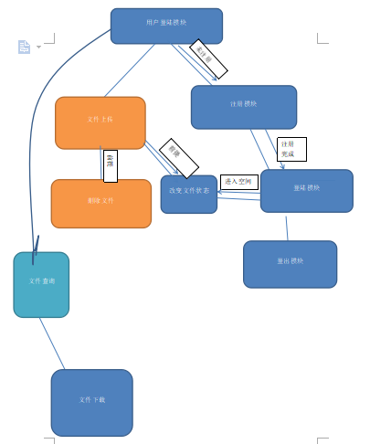

# 3．程序描述

## 3.1功能

1.下面是“注册用户模块”的IPO图

“注册模块”IPO图

系统名：sky-cloud云存储系统

由下列模块调用：“Action模块”

调用下列模块：LogupActon模块

输入：用户名,密码，邮箱

输出：注册结果

处理内容：判断用户名内容，密码内容

内部数据：无

备注：

2.下面是“用户登陆”模块IPO图

“用户登录模块”IPO图

系统名：sky-cloud云存储系统

由下列模块调用：“Action模块”

调用下列模块：“Login模块”

输入：用户名，密码

输出：登录结果，显示个人文件中心

处理内容：返回数据库，查询密码用户名是否正确

内部数据：无

备注：无

3.“登出”模块

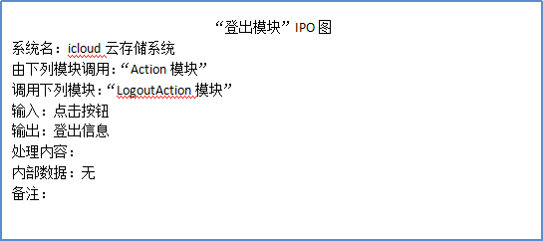

4.“文件上传模块”IPO图

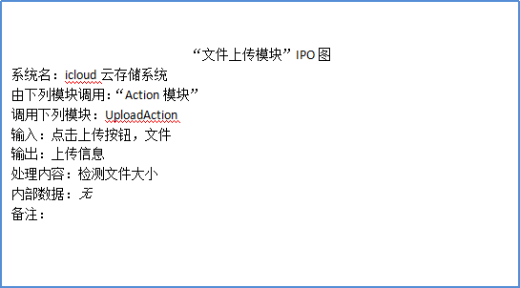

5.“文件下载”模块

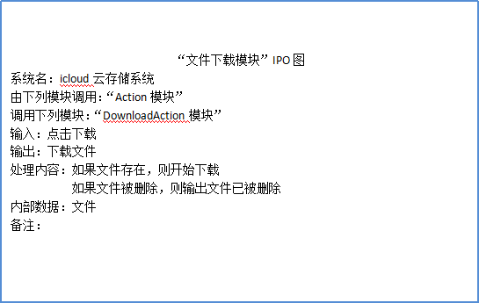

6.“查询文件模块”IPO图

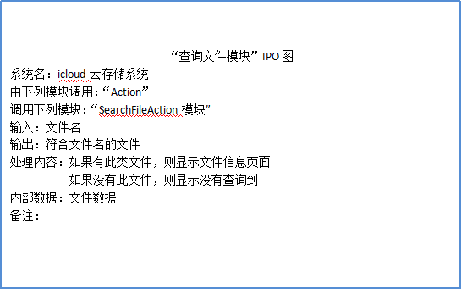

7.“删除文件模块”IPO图

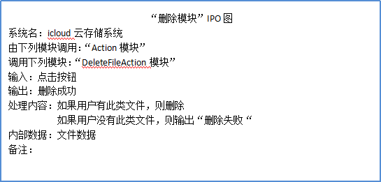

8.“改变文件状态模块”IPO图

“改变文件状态模块”IPO图

系统名：文件管理

由下列模块调用：“Action模块”

调用下列模块：ChangeFileAction模块

输入：点击按钮

输出：已经改变状态

处理内容：当点击改变文件状态按钮时，将文件是否给用户看的状态改变。

内部数据：文件信息

备注：

9.“注销用户模块”IPO图

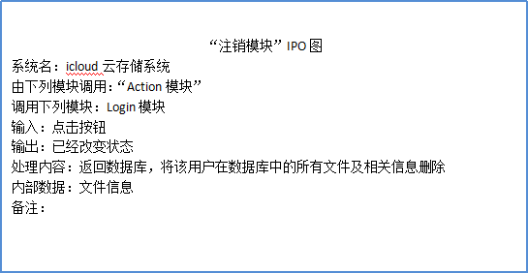

10.“VIP与普通用户模块”IPO图

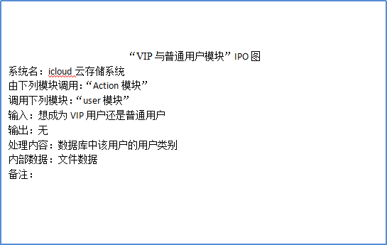

11.“创建小组模块”IPO图

“小组模块”IPO图

系统名：icloud云存储系统

由下列模块调用：“Action模块”

调用下列模块：“group模块”

输入：创建的小组、添加成员或者删除成员

输出：小组创建成功信息、添加成员成功、删除成员成功

处理内容：数据库中小组信息

内部数据：文件数据

备注：

12.“管理员模块”IPO图

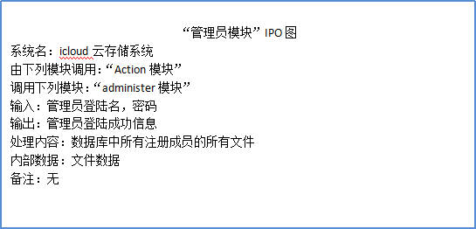

14.“用户查看个人小组信息”IPO图

“用户查看个人信息模块”IPO图

系统名：icloud云存储系统

由下列模块调用：“Action”

调用下列模块：“SearchFileAction模块”

输入：点击查看个人小组信息按钮

输出：显示个人加入的所有小组

处理内容：点击查看个人信息按钮，然后输出显示个人加入的所有小组

内部数据：文件数据

备注：

15.“管理员登陆”模块IPO图

“管理员登录模块”IPO图

系统名：sky-cloud云存储系统

由下列模块调用：“Action模块”

调用下列模块：“Login模块”

输入：管理员名，密码

输出：登录结果，显示个人文件中心

处理内容：返回数据库，查询密码用户名是否正确

内部数据：无

备注：无

16.“管理员删除文件模块”IPO图

“管理员删除模块”IPO图

系统名：文件管理

由下列模块调用：“Action模块”

调用下列模块：“DeleteFileAction模块”

输入：点击按钮

输出：管理员删除成功

处理内容：如果用户有此类文件，则删除

如果用户没有此类文件，则输出“删除失败“

内部数据：文件数据

备注：

17.“增加组员模块”IPO图

“增加组员模块”IPO图

系统名：sky-cloud 云存储系统

由下列模块调用：“Action模块”

调用下列模块：“DeleteFileAction模块”

输入：选择对象

输出：增加组员成功

处理内容：增加组员

内部数据：文件数据

备注：

18.“删除组员模块”IPO图

“删除组员模块”IPO图

系统名：sky-cloud 云存储系统

由下列模块调用：“Action模块”

调用下列模块：“DeleteFileAction模块”

输入：选择对象

输出：删除组员成功

处理内容：删除组员

内部数据：文件数据

备注：

19.“解散小组模块”IPO图

“解散小组模块”IPO图

系统名：sky-cloud 云存储系统

由下列模块调用：“Action模块”

调用下列模块：“DeleteFileAction模块”

输入：选择对象

输出：解散小组成功

处理内容：解散小组

内部数据：文件数据

备注：

## 3.2性能

### 3.2.1 数据精确度

该系统对精确度要求高，确保数据一致性，确保数据转换的及时准确，确保更新数据的即时准确，对于文件的操作时间应精确带秒，对于数据转换的及时准确，确保更新数据的及时准确，对于文件的操作时间应准确到秒，对于用户的操作是按应精确到秒的文件大小，精确度为0.1M.

### 3.2.2 时间特性

响应时间必须要快，页面刷新时间不超过3s

更新处理时间需要快，因为当用户不想让其他用户下载自己的私密文件时，删除文件操作的更新处理时间要精确到s

数据转换与传输时间：因为网盘项目涉及到文件的上传与下载，所以转换速度必须越快越好。

运行时间应精确到秒

### 3.2.3 适应性

硬件差异: 因为此项目为javaweb项目，所以用户的硬件差异，如内存，处理器，硬盘等硬件问题不是首要问题。

环境差异；本系统运行环境在浏览器中，所以用户的差异也在于浏览器。我们的需求是，无论用户用什么浏览器来查看我们的网站或者登陆我们的系统，都应该是统一的显示效果。所以浏览器的兼容性问题是必须要解决的问题

浏览器兼容问题一：不同浏览器的标签默认的外补丁和内补丁不同  
问题症状：不加样式控制的情况下，各自的内边距和外边距差异较大

浏览器兼容问题二：图片默认有间距  
问题症状：几个img标签放在一起的时候，有些浏览器会有默认的间距

开发计划适应性：如果开发时间实在赶不及，则会删除一些不需要的功能。如果开发时间足够充裕，则会加入一些功能

## 3.3输入项目（数据库设计）

admin

标注释：系统管理员表

|  |  |  |  |  |
| --- | --- | --- | --- | --- |
| 字段 | 类型 | 空 | 默认 | 注释 |
| id（主码） | Int(10) | 否 |  | 管理员编号（自增ID号） |
| adminname | Var char（60） | 否 |  | 管理员登录名 |
| Email | Varchar(60) | 否 |  | 管理员邮箱 |
| password | Varchar（30） | 否 |  | 管理员登陆密码 |
| comment | Varchar(255) | 否 | 0 | 注释 |

user

标注释：用户表

|  |  |  |  |  |
| --- | --- | --- | --- | --- |
| 字段 | 类型 | 空 | 默认 | 注释 |
| id（主码） | Int(10) | 否 |  | 用户编号（自增ID号） |
| Username | Var char（60） | 否 |  | 用户登录名 |
| Email | Varchar(60) | 否 |  | 用户邮箱 |
| password | Varchar（30） | 否 |  | 用户登陆密码 |
| Createtime | Int(10) | 否 | 0 | 用户添加时间 |
| isvip | Var char（10） | 是 | Simple | 用户类型 |
| totalcapa | Varchar(50) | 否 |  | 用户总容量 |
| usedcapa | Varchar(50) | 否 |  | 用户已用容量 |
| comment | Varchar(255) | 否 | 0 | 注释 |

file

标注释：文件表

|  |  |  |  |  |
| --- | --- | --- | --- | --- |
| 字段 | 类型 | 空 | 默认 | 注释 |
| id（主码） | Int(10) | 否 |  | 文件编号（自增ID号） |
| user_id（外码） | Int(10) | 否 |  | 上传用户编号（自增ID号） |
| filepath | Varchar(60) | 否 |  | 文件路径 |
| Createtime | Int(10) | 否 | 0 | 文件写入数据库时间 |
| Filesize | Varchar(100) | 否 |  | 文件大小 |
| invitcode | Varchar(100) | 否 |  | 文件邀请码 |
| Canshare | Varchar(100) | 否 |  | 该文件是否给除了自己的人看 |

groups

标注释：小组表

|  |  |  |  |  |
| --- | --- | --- | --- | --- |
| 字段 | 类型 | 空 | 默认 | 注释 |
| id（主码） | Int(10) | 否 |  | 小组编号（自增ID号） |
| Arceus（外码） | Varchar(255) | 否 |  | 创建用户人 |
| Createtime | Int(10) | 否 | 0 | 小组创建时间 |
| groupname | Varchar(500) | 否 |  | 小组名称 |
| Hasmembernum | Varchar(500) | 否 |  | 已有成员 |
| Limitmembernum | Varchar(500) | 否 |  | 成员限制 |
| Invitecode | Varchar(500) | 否 |  | 邀请码 |
| Usedcapa | Varchar(500) | 否 |  | 已用存储用量 |
| Totalcapa | Varchar(500) | 否 |  | 总的用量 |
| Comment | Varchar(500) | 否 |  | 注释 |

## 3.4输出项目

|  |
| --- |
| 用户信息 |
| 文件信息 |
| 文件 |
| 小组信息 |

## 3.5算法

### 3.5.1 界面设计

1. 个人用户界面

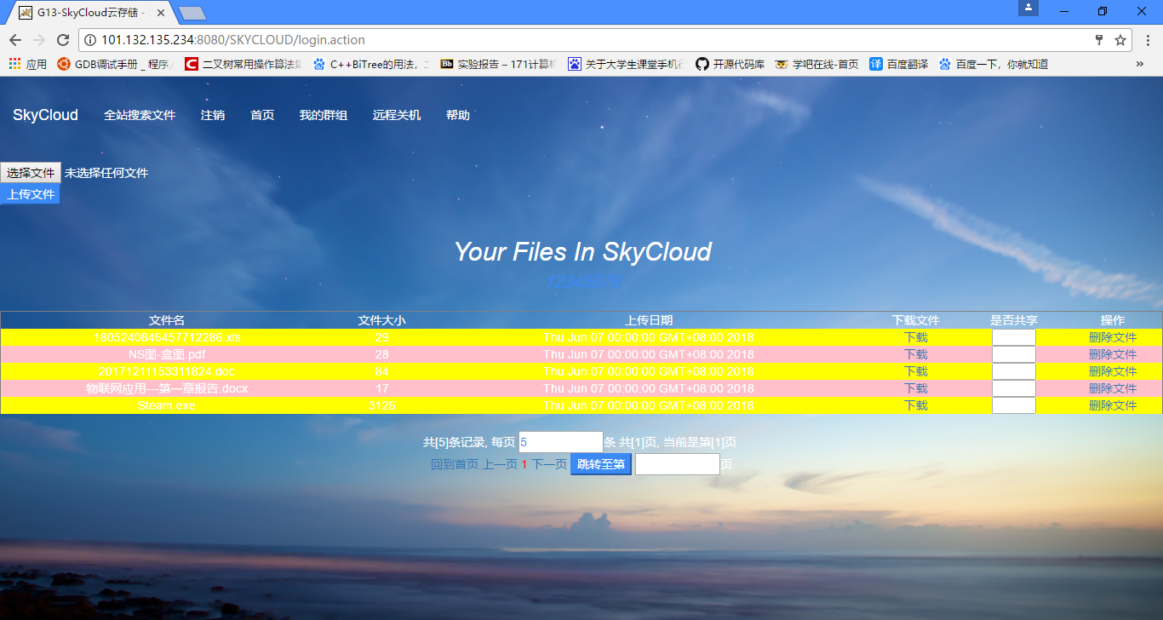

1. 搜索界面

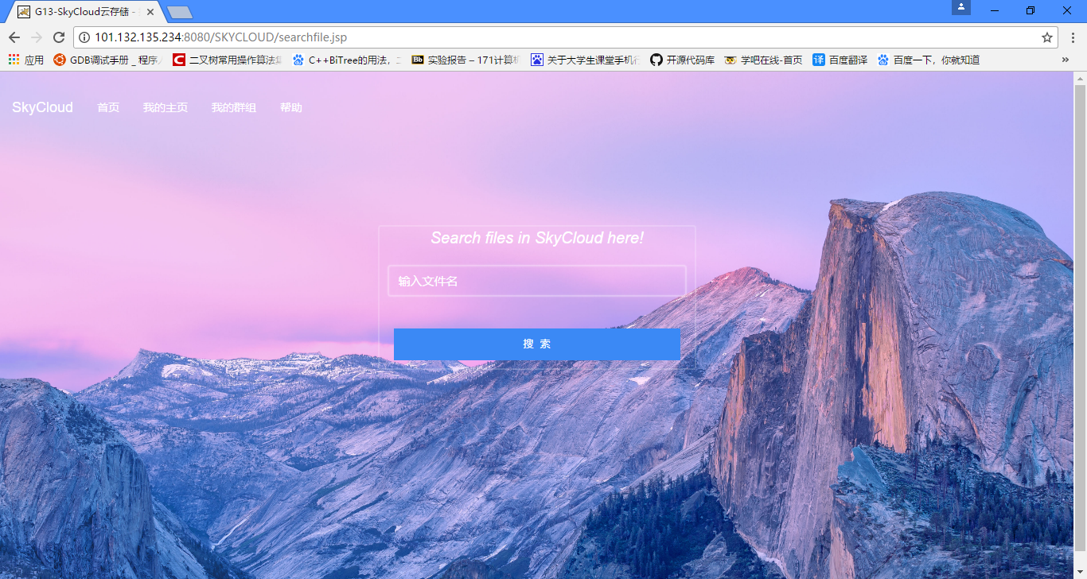

1. 登陆界面

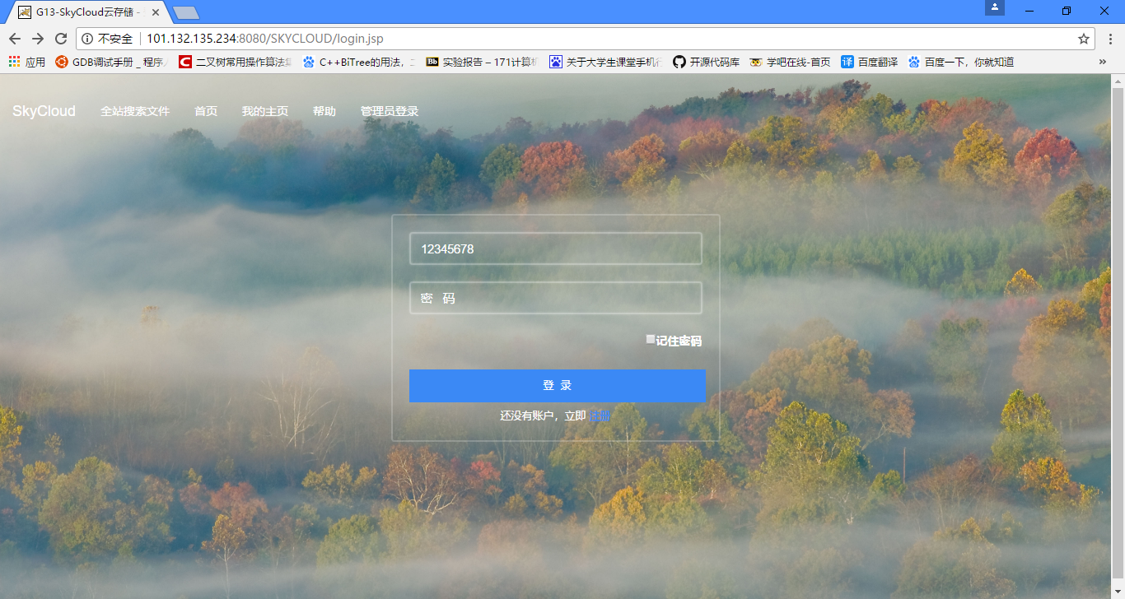

1. 最初界面

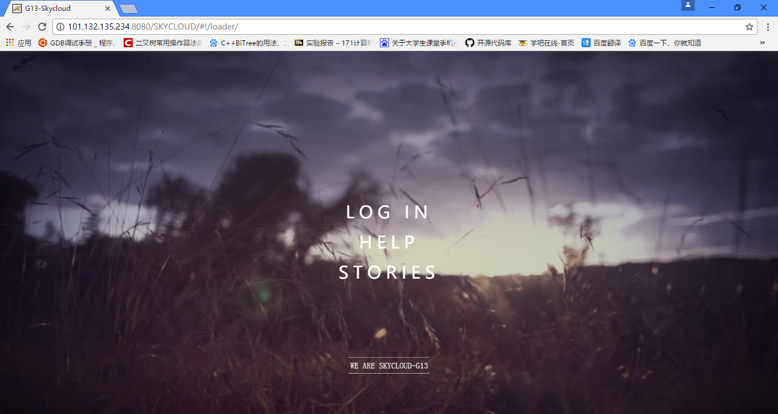

1. 我的群组

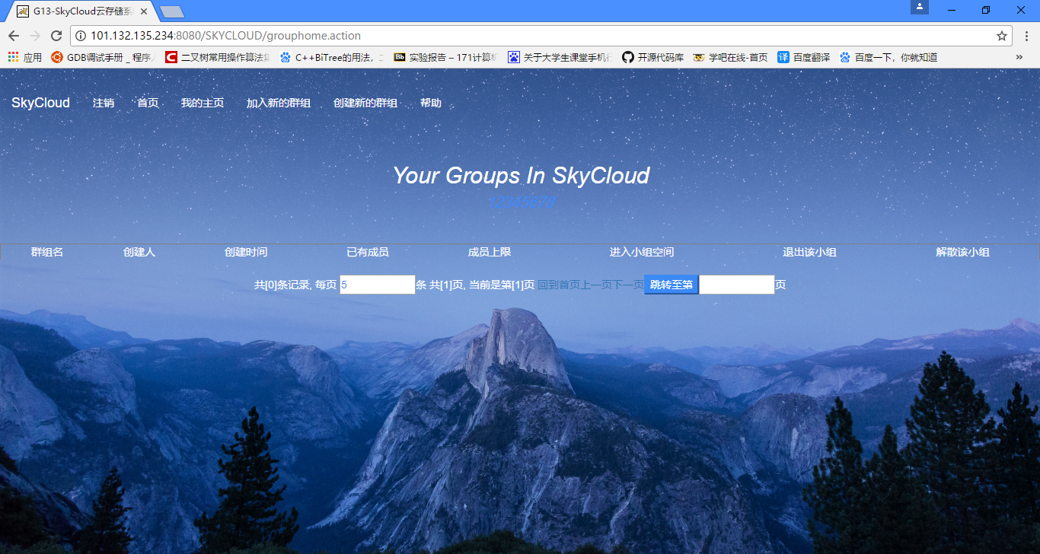

1. 加入群组界面

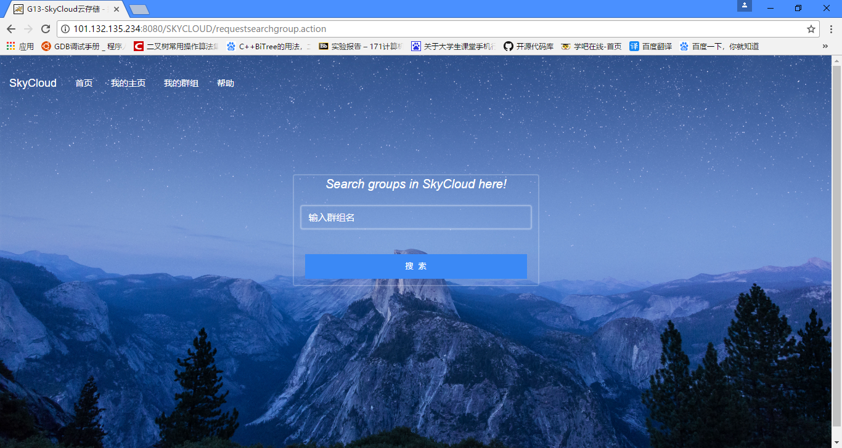

1. 创建群组

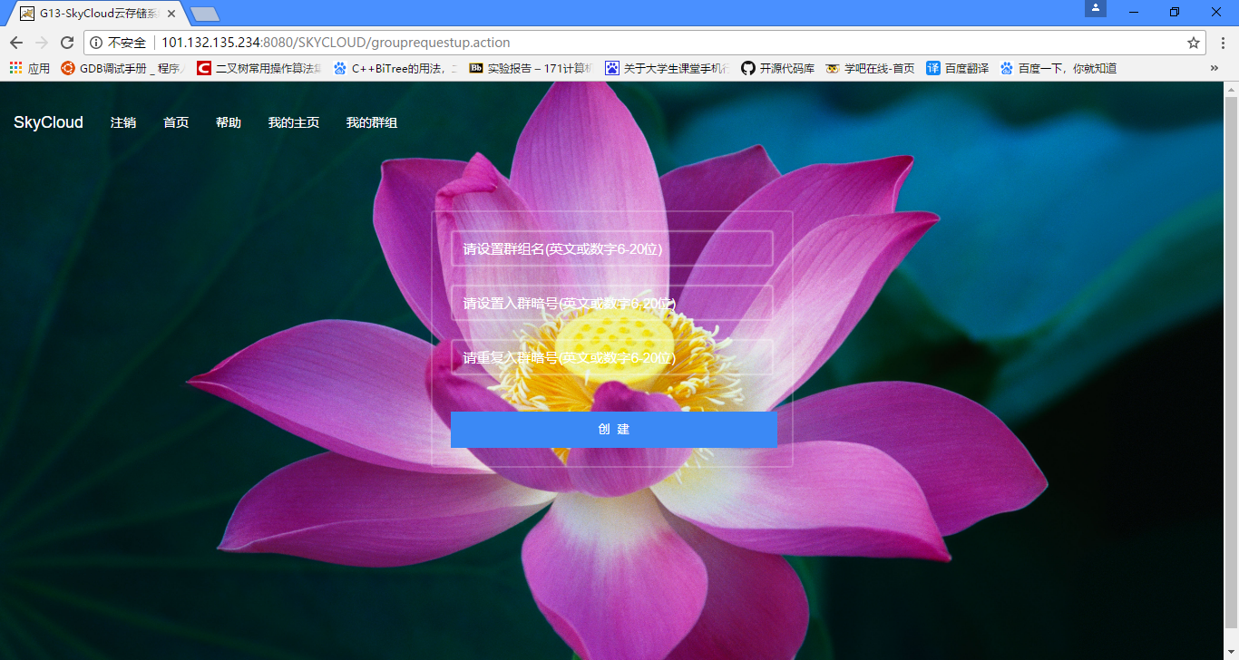

1. 管理员个人界面

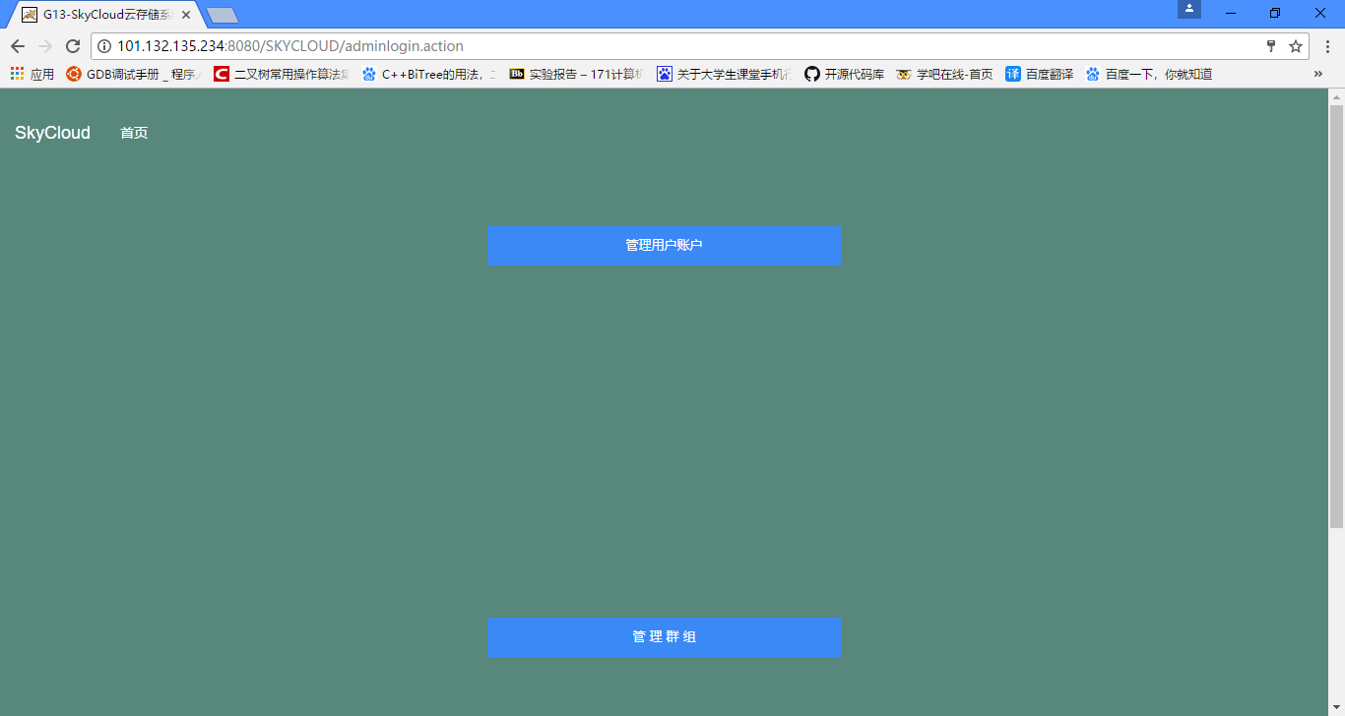

1. 管理用户界面

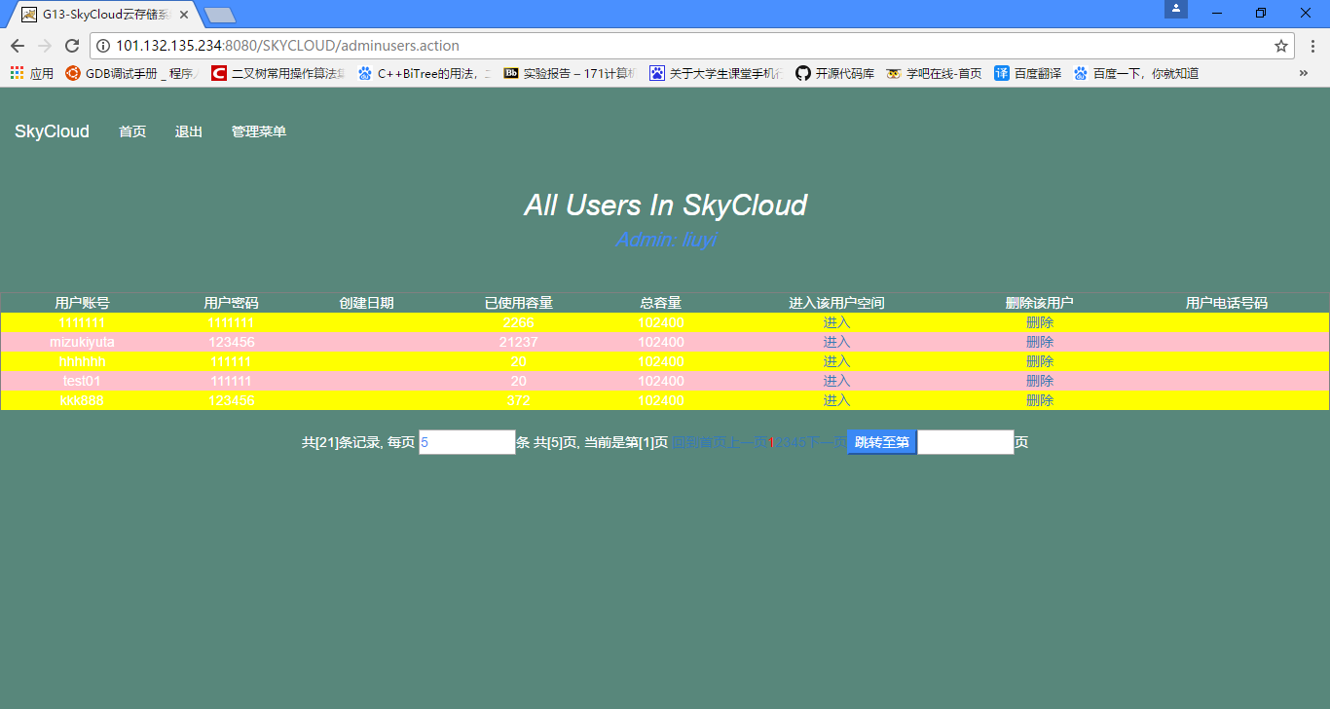

1. 管理群组界面

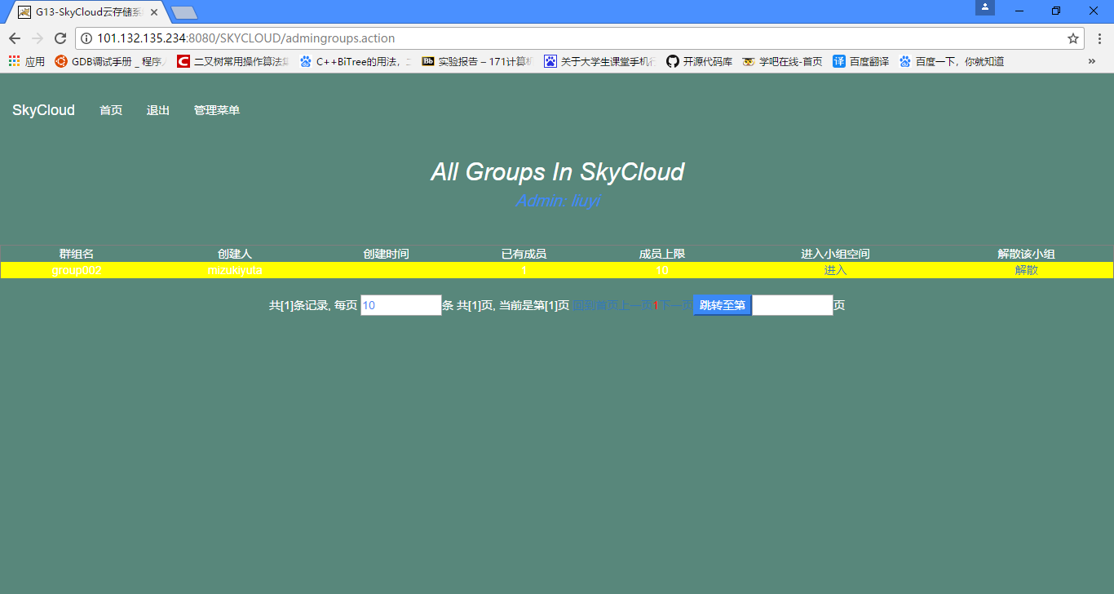

### 3.5.2 关键算法设计

通过Spring、 Struts2、Mybatis等架构进行对各种文件进行操作。

通过网络协议进行上传和下载文件。

## 3.6程序逻辑

1.修改用户密码模块：

修改用户密码seq

输入新密码并赋值给变量

连接数据库

创建sql语句

将新密码代入sql语句

执行sql语句

释放数据库

修改用户密码end

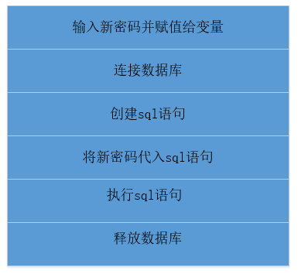

2.创建小组模块：

创建小组seq

输入小组名并赋值给小组名变量

连接数据库

创建sql语句

将小组名并赋值给sql语句

执行sql语句

增加成员iter until 增加成员结束

调用增加成员模块

增加成员end

释放数据库

创建小组end

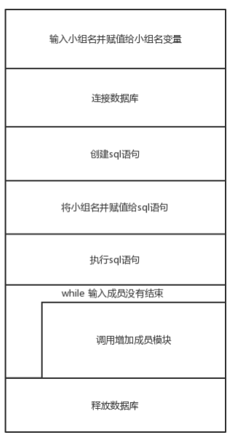

3.增加成员模块：

增加成员seq

连接数据库

创建sql语句（增加成员的sql语句）

输入成员名并赋值给成员名变量

验证成员名seq

创建sql语句（验证的sql语句）

将成员名赋值给sql语句进行验证

执行sql语句

验证成员名end

将成员名赋值给sql语句进行增加

执行sql语句

释放数据库

增加成员end

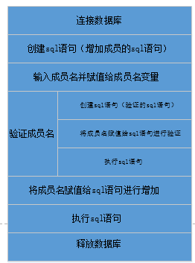

4.将文件传给未注册用户模块：

将文件传给已注册用户seq

查看个人用户界面

选择想要传输的文件

得到该文件路径

将该文件路径发送给想要传送的对象

将文件传给未注册用户end

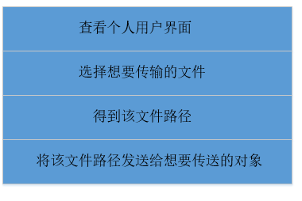

6.用户注册：

读入username字符串

读入password字符串

分析username字符串

If username.length<6&&username>20&&

Printf(“输入的用户名不合法”)

Else

Do 创建一个目录

Printf 注册成功

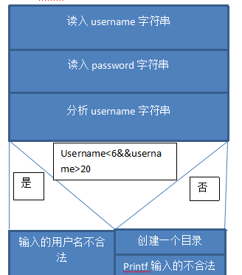

7.文件上传模块：

选择文件

检查文件大小

检查用户权限

If 文件大小超出限制

Printf 文件太大

Else

do 将文件存到用户目录

printf上传成功

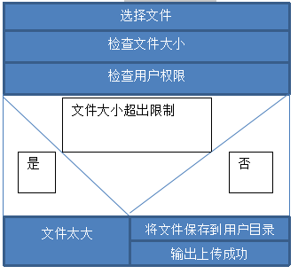

8.文件下载模块：

Read filename

获取文件路径

通知浏览器以下载方式打开

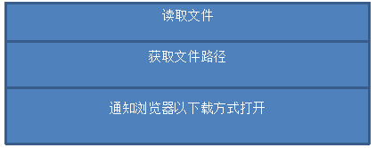

9.改变文件状态模块：

检查该文件是否属于用户

If 属于用户

Do 更改数据库文件分享属性

ELSE

printf文件不属于你

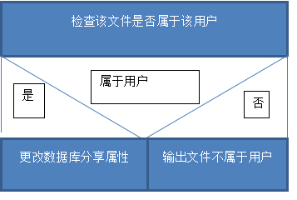

10.查看个人信息模块：

Read username

If username不为空，且已登陆 then

Do 根据username获得数据库的用户信息

Print 用户信息

Else

Print “该文件可能不属于你”

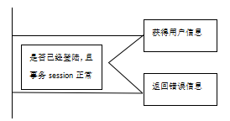

11.文件删除：

Read username

Read filename

If username不为空，且已登陆 then

Do 根据filename删除数据库的文件记录

Do 从硬盘上删除该文件

Else

Print “该文件可能不属于你”

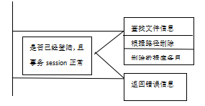

12.用户文件搜索：

Read username

Filepath <- username

Do 根据filepath获取文件路径

Do 拿到每页的数据，每个元素就是一条记录

Print 记录

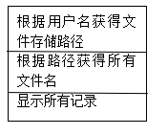

13.用户登录：

Read username

Read password

Do 检查数据库中是否有该用户

If username 不为空 then

Do 创建一个session域，把username放入该域

Do 跳转到用户界面

Else

Do 返回登陆失败信息

14.管理员登录：

Read username

Read password

Do 检查数据库中是否有该管理员

If username 不为空 then

Do 创建一个session域，把username放入该域

Do 跳转到管理员界面

Else

Do 返回登陆失败信息

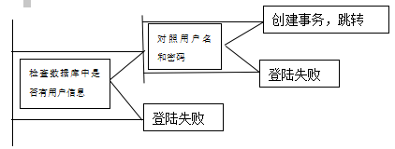

15.管理员所有文件搜索：

Read username

Read filename

If username不为空，且已登陆 then

Read list

Do 根据list拿到每页的数据，每个元素就是一条记录

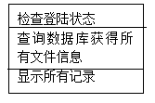

16.管理员删除用户文件：

Read username

Read filename

If username不为空，且已登陆 then

Do 调用管理员所有文件搜索模块

删除数据库的文件记录

从硬盘上删除文件

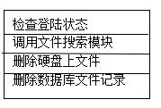

## 3.7接口

### 3.7.1 硬件接口

SATA硬盘接口

光纤通道

USB接口

VGA与DVI接口

### 3.7.2 软件接口

◦登陆接口：

1. 接口地址：[www.skycloud.club/requestup.action](http://www.skycloud.club/requestup.action)
2. 支持格式：json
3. 请求方式：post
4. 请求参数：

| **名称** | **必填** | **类型** | **说明** |
| --- | --- | --- | --- |
| Usrname | 是 | Varchar（255） | 账号 |
| Password | 是 | Varchar（255） | 密码 |

◦注册接口：

1.接口地址：[www.skycloud.club/requestin.action](http://www.skycloud.club/requestup.action)

2.支持格式：json

3.请求方式：post

4.请求参数：

| **名称** | **必填** | **类型** | **说明** |
| --- | --- | --- | --- |
| Usrname | 是 | Varchar（255） | 注册账号 |
| Password | 是 | Varchar（255） | 注册密码 |

◦上传下载文件接口：

需要登陆

将文件指定在某个文件夹操作

1.接口地址：[www.skycloud.club/requestin.action](http://www.skycloud.club/requestup.action)

2.支持格式：json

3.请求方式：post

4.请求参数：

| **名称** | **必填** | **类型** | **说明** |
| --- | --- | --- | --- |
| Id | 是 | Int（11） | 用户唯一标识 |
| Id | 是 | Int（10） | 文件唯一标识 |

◦查找文件接口：

不需要登陆

将文件指定在某个文件夹操作

1.接口地址：[www.skycloud.club/searchfile.action](http://www.skycloud.club/requestup.action)

2.支持格式：json

3.请求方式：post

4.请求参数：

| **名称** | **必填** | **类型** | **说明** |
| --- | --- | --- | --- |
| Id | 是 | Int（10） | 文件唯一标识 |

### 3.7.3 内部接口

数据访问模块：对数据库进行访问

身份验证模块：调用数据库访问模块，完成对用户身份的验证。

上传文件模块：调用数据库访问模块，对文件进行上传

查询文件模块：调用数据库访问模块，对文件进行上查询

删除文件模块：调用数据库访问模块，对文件进行删除

管理员登陆模块：调用数据库访问模块，对管理员身份进行验证

修改用户密码模块：调用数据库访问模块，对用户的密码进行修改

注册用户模块：调用数据库访问模块，完成注册用户功能

解散小组模块：调用数据库访问模块，完成解散小组功能

删除组员模块：调用数据库访问模块，完成删除组员功能。

下载文件模块：调用数据库访问模块，完成下载文件功能。

管理员查看用户文件模块：调用数据库访问模块，完成管理员查看用户文件功能。

管理员删除用户文件模块：调用数据库访问模块，完成管理员删除用户文件功能。

创建小组模块：调用数据库访问模块，完成创建小组功能。

用户登出模块：调用数据库访问模块，完成用户登出功能。

用户登陆模块：调用数据库访问模块，完成用户登陆功能。

用户注销模块：调用数据库访问模块，完成用户注销功能。

改变文件状态模块：调用数据库访问模块，完成改变文件状态功能。

发送文件给未注册用户模块：调用数据库访问模块，发送链接给未注册用户，完成该功能。

查看小组信息模块：调用数据库访问模块，完成查看小组信息功能。

## 3.8限制条件

条件：

拥有项目所需要的工具及开发环境

拥有自己的服务器

限制：

时间限制：2018年6月27日前完成

资金限制：无任何资金

人力限制：整个项目只有三名人员

## 3.9测试要点

|  |  |  |  |  |  |
| --- | --- | --- | --- | --- | --- |
| 序号 | 测 试 用 例 | 预 期 结 果 | 实 测 结 果 | 测试状态 | 错误类型 |
| 测试单元： 用户注册 | | | | | |
|  | Liuyig13 | 注册成功 | 与预期结果一致 | 1 | 无 |
|  | 123 | 注册失败 | 与预期结果一致 | 1 | 用户名过短 |
|  | www.skycloudg13.com.cn.org | 注册失败 | 与预期结果一致 | 1 | 用户名过长 |

|  |  |  |  |  |  |
| --- | --- | --- | --- | --- | --- |
| 序号 | 测 试 用 例 | 预 期 结 果 | 实 测 结 果 | 测试状态 | 错误类型 |
| 测试单元： 分享文件模块 | | | | | |
|  | 把文件改成公有 | 可以在搜索页面上搜到 | 与预期结果一致 | 1 | 无 |
|  | 把文件改成私有 | 不能在搜索页面搜到 | 与预期结果一致 | 1 | 无 |

|  |  |  |  |  |  |
| --- | --- | --- | --- | --- | --- |
| 序号 | 测 试 用 例 | 预 期 结 果 | 实 测 结 果 | 测试状态 | 错误类型 |
| 测试单元： 创建小组 | | | | | |
|  | Liuyig13 | 创建成功 | 与预期结果一致 | 1 | 无 |
|  | 123 | 创建失败 | 与预期结果一致 | 1 | 小组名过短 |
|  | www.skycloudg13.com.cn.org | 创建失败 | 与预期结果一致 | 1 | 小组名过长 |

|  |  |  |  |  |  |
| --- | --- | --- | --- | --- | --- |
| 序号 | 测 试 用 例 | 预 期 结 果 | 实 测 结 果 | 测试状态 | 错误类型 |
| 测试单元： 删除文件 | | | | | |
|  | 点击删除 | 删除成功 | 与预期结果一致 | 1 | 无 |
|  | 点击删除 | 删除失败 | 与预期结果一致 | 1 | 文件不属于用户 |

|  |  |  |  |  |  |
| --- | --- | --- | --- | --- | --- |
| 序号 | 测 试 用 例 | 预 期 结 果 | 实 测 结 果 | 测试状态 | 错误类型 |
| 测试单元： 解散小组 | | | | | |
|  | 点击解散 | 解散成功 | 与预期结果一致 | 1 | 无 |
|  | 点击解散 | 解散失败 | 与预期结果一致 | 1 | 不是组长 |

|  |  |  |  |  |  |
| --- | --- | --- | --- | --- | --- |
| 序号 | 测 试 用 例 | 预 期 结 果 | 实 测 结 果 | 测试状态 | 错误类型 |
| 测试单元： 文件下载 | | | | | |
|  | 点击下载 | 下载成功 | 与预期结果一致 | 1 | 无 |
|  | 点击下载 | 下载失败 | 与预期结果一致 | 1 | 文件不存在 |

需要输入组长设置的暗号

|  |  |  |  |  |  |
| --- | --- | --- | --- | --- | --- |
| 序号 | 测 试 用 例 | 预 期 结 果 | 实 测 结 果 | 测试状态 | 错误类型 |
| 测试单元：加入小组 | | | | | |
|  | 123 | 加入成功 | 与预期结果一致 | 1 | 无 |
|  | 1234 | 加入失败 | 与预期结果一致 | 1 | 暗号输入不正确 |

|  |  |  |  |  |  |
| --- | --- | --- | --- | --- | --- |
| 序号 | 测 试 用 例 | 预 期 结 果 | 实 测 结 果 | 测试状态 | 错误类型 |
| 测试单元： 退出小组 | | | | | |
|  | 点击退出 | 退出成功 | 与预期结果一致 | 1 | 无 |
|  | 点击退出 | 退出失败 | 与预期结果一致 | 1 | 你是组长，不允许退出 |

|  |  |  |  |  |  |
| --- | --- | --- | --- | --- | --- |
| 序号 | 测 试 用 例 | 预 期 结 果 | 实 测 结 果 | 测试状态 | 错误类型 |
| 测试单元： 用户登陆 | | | | | |
|  | 用户名密码输入正确 | 注册成功 | 与预期结果一致 | 1 | 无 |
|  | 用户名正确密码不正确 | 注册失败 | 与预期结果一致 | 1 | 密码错误 |
|  | 用户名错误 密码错误 | 注册失败 | 与预期结果一致 | 1 | 用户名错误 |
|  | 用户名错误 密码错误 | 注册失败 | 与预期结果一致 | 1 | 用户名错误 |

|  |  |  |  |  |  |
| --- | --- | --- | --- | --- | --- |
| 序号 | 测 试 用 例 | 预 期 结 果 | 实 测 结 果 | 测试状态 | 错误类型 |
| 测试单元： 文件上传 | | | | | |
|  | 文件大小>用户空间 | 上传成功 | 与预期结果一致 | 1 | 无 |
|  | 文件过大 | 上传失败 | 与预期结果一致 | 1 | 文件过大 |

测试状态：1-测试合格 2-测试不合格 3-测试有错待处理 4-未测试

错误类型说明：1—功能错/缺；2—语法错；3—注释错；4—结果错；5—窗口错；  
6—逻辑错；7--链接错；8—变量定义错；9—控件错；11—自定义函数/类错；12-界面错；